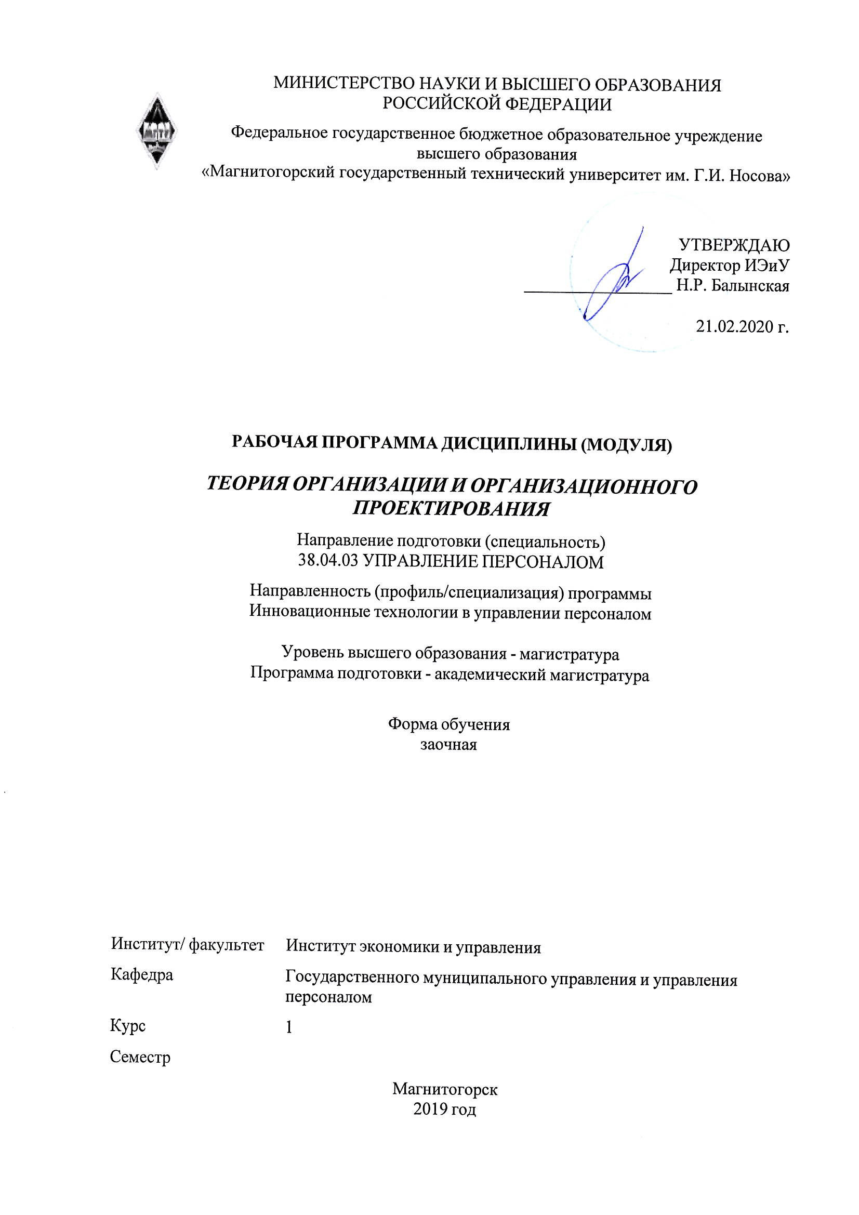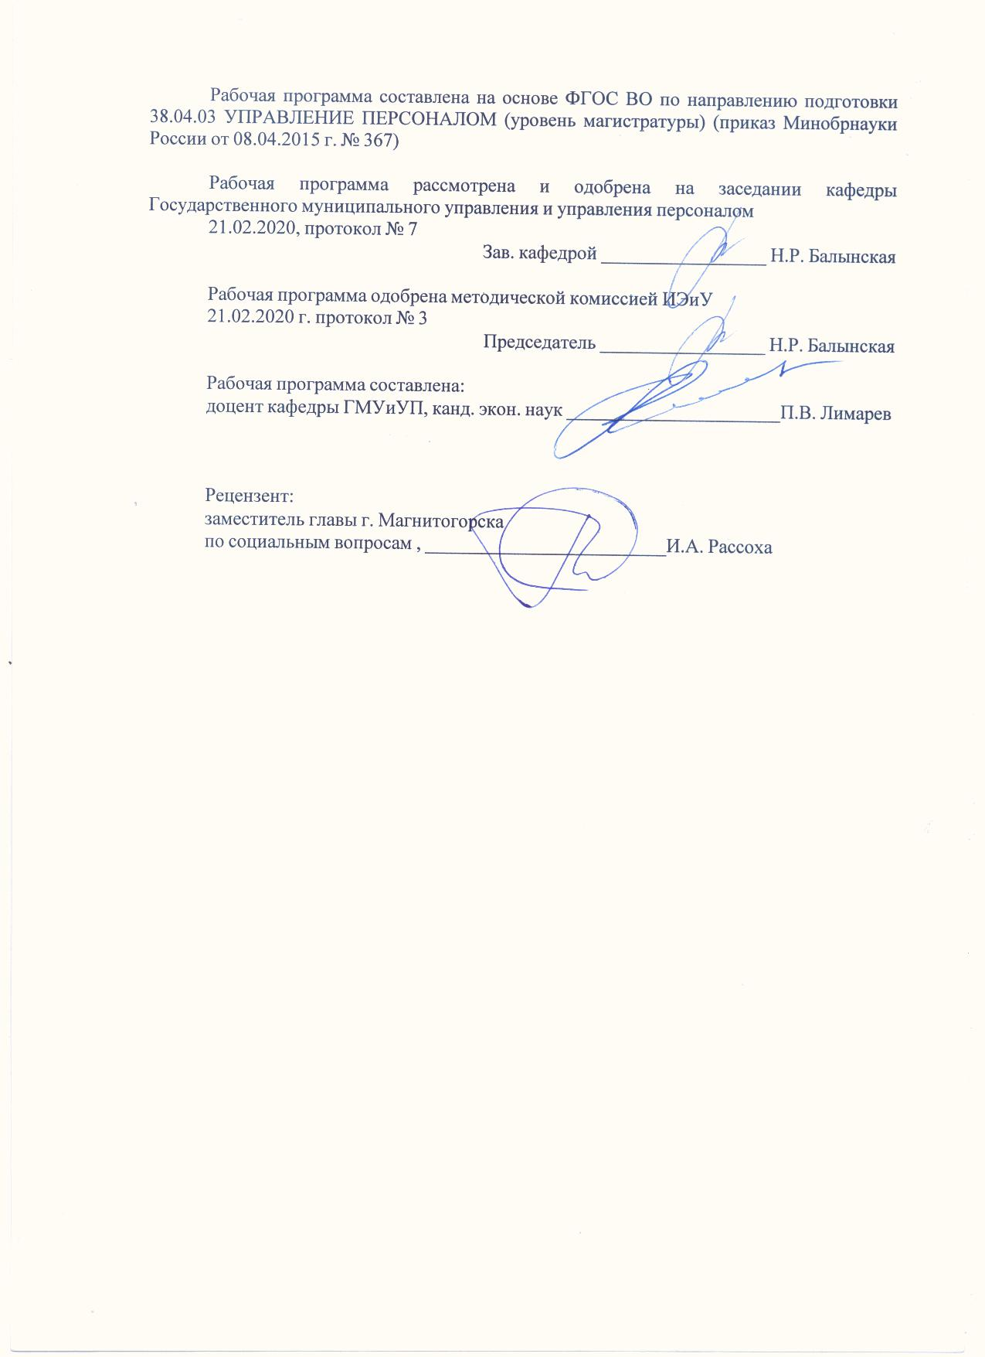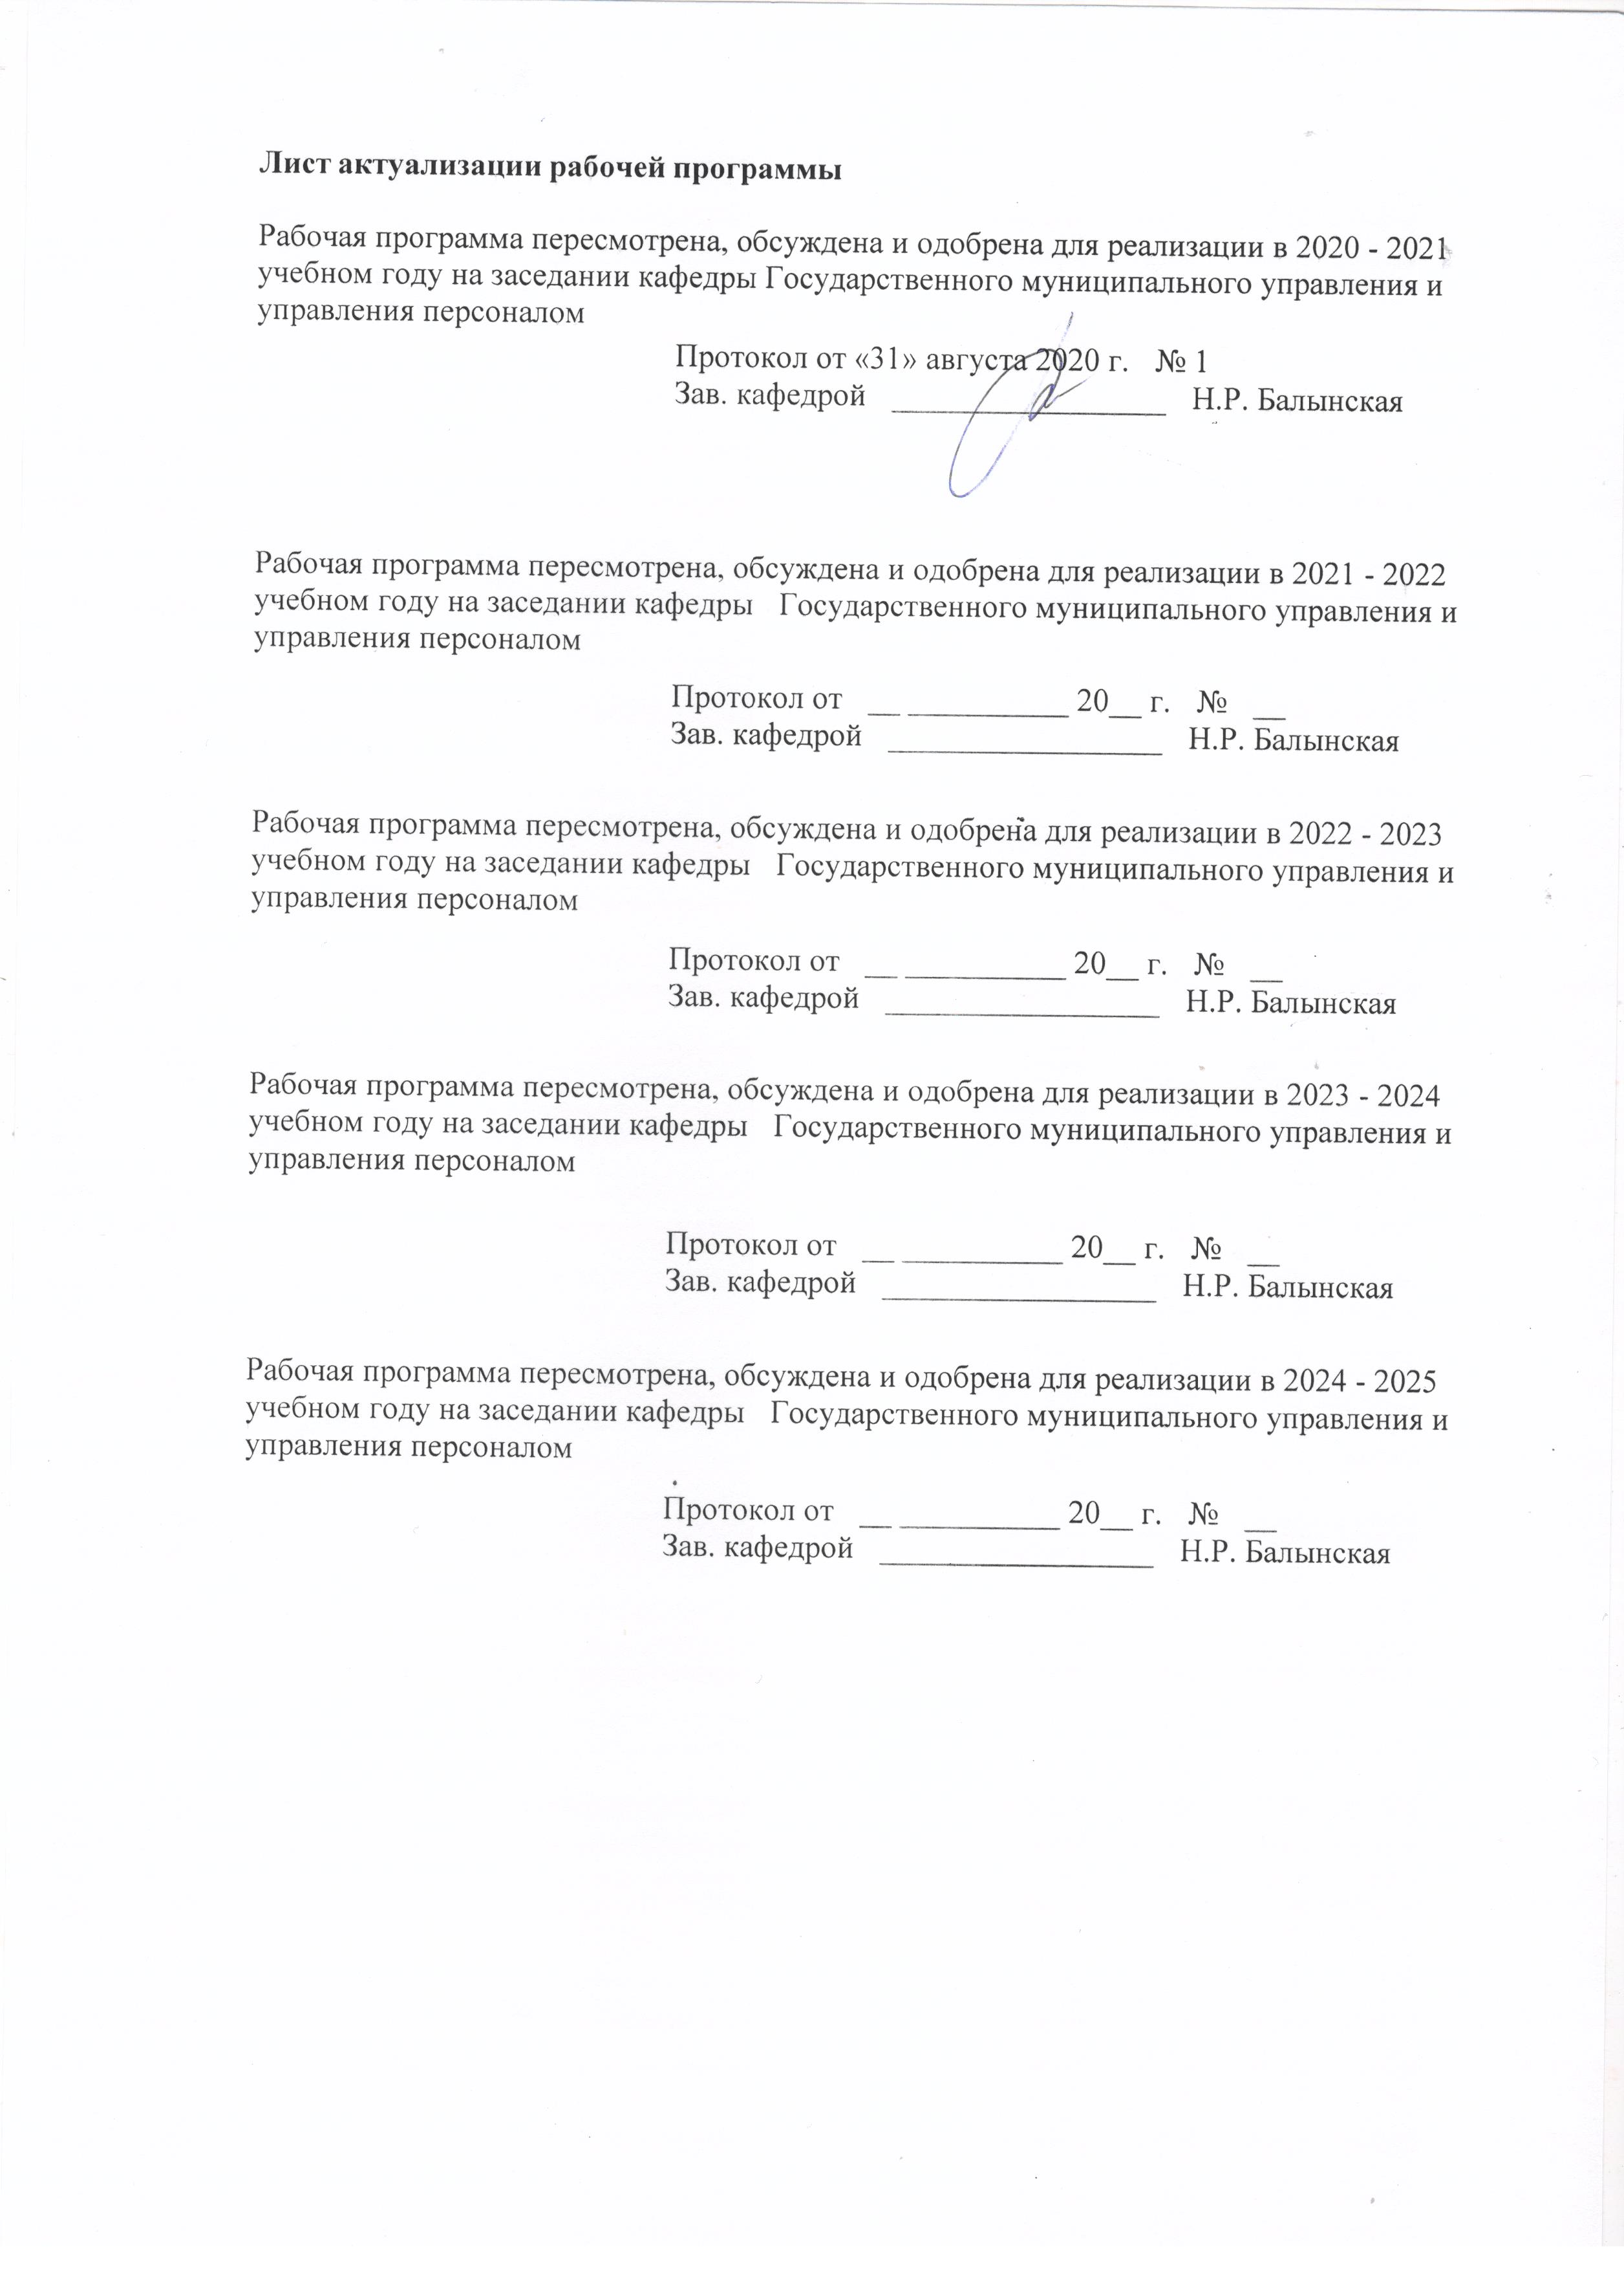

|  |  |
| --- | --- |
| **1** **Цели** **освоения** **дисциплины** **(модуля)** | |
| формирование у магистрантов организационно-регулирующей деятельности, знаний и умений по теории организации и организационного проектирования, информационно-аналитической и научно-исследовательской деятельности в качестве исполнителей или руководителей младшего уровня | |
|  |  |
| **2** **Место** **дисциплины** **(модуля)** **в** **структуре** **образовательной** **программы** | |
| Дисциплина Теория организации и организационного проектирования входит в базовую часть учебного плана образовательной программы.  Для изучения дисциплины необходимы знания (умения, владения), сформированные в результате изучения дисциплин/ практик: | |
| Экономика и социология труда | |
| Стратегическое управление персоналом | |
| Оценка экономической и социальной эффективности управления персоналом организации | |
| Знания (умения, владения), полученные при изучении данной дисциплины будут необходимы для изучения дисциплин/практик: | |
| Кадровая политика государства и организации | |
| Экономика управления персоналом организации | |
| Профессиональное развитие персонала в организациях | |
|  |  |
| **3** **Компетенции** **обучающегося,** **формируемые** **в** **результате** **освоения**  **дисциплины** **(модуля)** **и** **планируемые** **результаты** **обучения** | |
| В результате освоения дисциплины (модуля) «Теория организации и организационного проектирования» обучающийся должен обладать следующими компетенциями: | |
| Структурный  элемент  компетенции | Планируемые результаты обучения |
| ОК-2 готовностью действовать в нестандартных ситуациях, нести социальную и этическую ответственность за принятые решения | |
| Знать | основы социальной и этической ответственности |
| Уметь | нести социальную и этическую ответственность за принятые решения |
| Владеть | готовностью действовать в нестандартных ситуациях |
| ОПК-10 владением методами и программными средствами обработки деловой информации, анализа деятельности и управления персоналом, способностью взаимодействовать со службами информационных технологий и эффективно использовать корпоративные информационные системы | |
| Знать | основы обработки деловой информации- |
| Уметь | использовать корпоративные информационные системы |
| Владеть | навыками взаимодействия со службами информационных технологий |
| ОПК-12 умением разрабатывать и применять методы и инструменты проведения исследований в системе управления персоналом и проводить анализ их результатов | |
| Знать | основы проведения исследований в системе управления персоналом |
| Уметь | разрабатывать инструменты и методы проведения исследований в системе управления персоналом |

|  |  |
| --- | --- |
| Владеть | навыками анализа результатов исследований в системе управления персоналом |
| ПК-1 умением разрабатывать философию и концепцию управления персоналом, кадровую и социальную политику, стратегию управления персоналом организации в соответствии со стратегическими планами организации и владением навыками их внедрения и реализации | |
| Знать | основы философии и концепции управления персоналом |
| Уметь | разрабатывать кадровую и социальную политику |
| Владеть | навыками внедрения и реализации стратегии управления персоналом |
| ПК-3 умением разрабатывать и внедрять политику привлечения, подбора и отбора конкурентоспособного персонала | |
| Знать | основы привлечения, подбора и отбора конкурентоспособного персонала |
| Уметь | разрабатывать и внедрять политику привлечения, подбора и отбора конкурентоспособного персонала |
| Владеть | навыками привлечения, подбора и отбора конкурентоспособного персонала |
| ПК-9 способностью разрабатывать программы первоочередных мер по созданию комфортных условий труда в организации, оптимальные режимы труда и отдыха, обеспечения безопасности для различных категорий персонала организации | |
| Знать | основы создания комфортных условий труда в организации |
| Уметь | разрабатывать оптимальные режимы труда и отдыха |
| Владеть | навыками обеспечения безопасности для различных категорий персонала организации |

|  |  |  |  |  |  |  |  |  |  |
| --- | --- | --- | --- | --- | --- | --- | --- | --- | --- |
|  | **4.** **Структура,** **объём** **и** **содержание** **дисциплины** **(модуля)** | | | | | | | | |
| Общая трудоемкость дисциплины составляет 3 зачетных единиц 108 акад. часов, в том числе:  – контактная работа – 10,6 акад. часов:  – аудиторная – 8 акад. часов;  – внеаудиторная – 2,6 акад. часов  – самостоятельная работа – 88,7 акад. часов;  – подготовка к экзамену – 8,7 акад. часа  Форма аттестации - экзамен | | | | | | | | | |
|  |  |  |  |  |  |  |  |  |  |
| Раздел/ тема  дисциплины | | Курс | Аудиторная  контактная работа  (в акад. часах) | | | Самостоятельная работа студента | Вид самостоятельной  работы | Форма текущего контроля успеваемости и  промежуточной аттестации | Код компетенции |
| Лек. | лаб.  зан. | практ. зан. |
| 1.1 Концепция организации и организаторского явления | | 1 | 0,4 |  | 1,2/0,4И | 16,7 | Самостоятельное изучение учебной и научной литературы  Работа с электронными библиотеками | Компьютерное тестирование | ОК-2, ОПК-10, ОПК-12, ПК-1, ПК-3, ПК-9 |
| 2.1 Классическая теория организации | | 1 | 0,4 |  | 1,2/0,4И | 18 | Самостоятельное изучение учебной и научной литературы  Работа с электронными библиотеками | Компьютерное тестирование | ОК-2, ОПК-10, ОПК-12, ПК-1, ПК-3, ПК-9 |
| 3.1 Школа человеческих отношений и ее развитие | | 1 | 0,4 |  | 1,2/0,4И | 18 | Самостоятельное изучение учебной и научной литературы  Работа с электронными библиотеками | Компьютерное тестирование | ОК-2, ОПК-10, ОПК-12, ПК-1, ПК-3, ПК-9 |
| 4.1 Современные подходы к теории организации | | 1 | 0,4 |  | 1,2/0,4И | 18 | Самостоятельное изучение учебной и научной литературы  Работа с электронными библиотеками | Компьютерное тестирование | ОК-2, ОПК-10, ОПК-12, ПК-1, ПК-3, ПК-9 |
| 5.1 Закономерность функционирования, развития и проектирования организационных систем | | 1 | 0,4 |  | 1,2/0,4И | 18 | Самостоятельное изучение учебной и научной литературы  Работа с электронными библиотеками | Компьютерное тестирование | ОК-2, ОПК-10, ОПК-12, ПК-1, ПК-3, ПК-9 |
| Итого за семестр | | | 2 |  | 6/2И | 88,7 |  | экзамен |  |
| Итого по дисциплине | | | 2 |  | 6/2И | 88,7 |  | экзамен | ОК-2,ОПК- 10,ОПК- 12,ПК-1,ПК- 3,ПК-9 |

|  |
| --- |
| **5** **Образовательные** **технологии** |
|  |
| В настоящее время на лекционных и практических учебных занятиях широко применяются информационные технологии. Ознакомление с новым материалом по средством презентаций, выполненных с помощью программ Microsoft Power Point и Microsoft Front Page, вызывает интерес у студентов, способствует лучшему усвоению разделов дисциплины. Использование компьютера на учебных занятиях позволяет преподавателю экономить время, опрашивать учащихся на каждом занятии, вести статистику опроса, выявлять западающие темы. Также одним из эффективных средств информационных технологий является электронный учебник. Исходя из этого, более 20% всех занятий проводятся с применением информационных технологий.  Для обеспечения наибольшей эффективности образовательного процесса в курсе данной учебной дисциплины используются в процессе обучения передовые образовательные технологии:  1) традиционные образовательные технологии (информационная лекция, практические (семинарские) занятия);  2) технология проблемного обучения (проблемная лекция, практические занятия в форме практикума, кейс-метода, аналитическая работа в группах);  3) игровые технологии (ролевые и деловые игры);  4) технологии проектного обучения (творческий проект);  5) интерактивные технологии (семинар-дискуссия);  6) информационно-коммуникационные образовательные технологии (лекция-визуализация, практические занятия в форме презентации)  Лекционные занятия наряду с сообщением учебной информации предполагают и решение следующих дидактических задач: заинтересовать студентов изучаемой темой, разрушить неверные стереотипы, убедить в необходимости глубокого освоения материала, побудить к самостоятельному поиску и активной мыслительной деятельности, помочь совершить переход от теоретического уровня социально-экономического планирования в муниципальных образованиях к прикладным знаниям в данной области.  Проведение групповых (семинарских и практических) занятий предполагает решение разнообразных дидактических задач: закрепление полученных знаний, формирование умения применять их на практике, совершенствование умения работать с информацией, анализировать, обобщать, принимать и обосновывать решения, аргументировано защищать собственные взгляды в дискуссии, взаимодействовать с другими членами группы в процессе разрешения конфликтных ситуаций. |
|  |
| **6** **Учебно-методическое** **обеспечение** **самостоятельной** **работы** **обучающихся** |
| Представлено в приложении 1. |
|  |
| **7** **Оценочные** **средства** **для** **проведения** **промежуточной** **аттестации** |
| Представлены в приложении 2. |
|  |
| **8** **Учебно-методическое** **и** **информационное** **обеспечение** **дисциплины** **(модуля)** |
| **а)** **Основная** **литература:** |
| Ибрагимова, О. В. Теория организации и организационного проектирования : учебное пособие / О. В. Ибрагимова ; МГТУ. - Магнитогорск : МГТУ, 2017. - 1 электрон. опт. диск (CD-ROM). - URL: https://magtu.informsystema.ru/uploader/fileUpload?name=2756.pdf&show=dcatalogues/1/1132827/2756.pdf&view=true (дата обращения: 04.10.2019). - Макрообъект. - Текст : электронный. |
|  |
| **б)** **Дополнительная** **литература:** |
| 1. Лапыгин, Ю.Н. Теория организации и организационное поведение [Электронный ресурс]: учеб. пособие / Ю.Н. Лапыгин. – М.: ИНФРА-М, 2020. – 360 с. |

|  |  |  |  |  |
| --- | --- | --- | --- | --- |
| – Режим доступа: <https://new.znanium.com/read?id=343512>. – Загл. с экрана.  2. Балашов, А. П. Теория организации и организационное поведение: учеб. пособие / А.П. Балашов. — М. : Вузовский учебник : ИНФРА-М, 2019. — 299 с. - ISBN 978-5-9558-0343-2. - Текст : электронный. - URL: <https://znanium.com/read?id=355267> | | | | |
|  |  |  |  |  |
| **в)** **Методические** **указания:** | | | | |
| в Приложении 3 | | | | |
|  |  |  |  |  |
| **г)** **Программное** **обеспечение** **и** **Интернет-ресурсы:** | | | | |
|  | | | | |
|  |  |  |  |  |
| **Программное** **обеспечение** | | | | |
|  | Наименование ПО | № договора | Срок действия лицензии |  |
|  | MS Windows 7 Professional(для классов) | Д-1227-18 от 08.10.2018 | 11.10.2021 |  |
|  | 7Zip | свободно распространяемое ПО | бессрочно |  |
|  | MS Office 2007 Professional | № 135 от 17.09.2007 | бессрочно |  |
|  | FAR Manager | свободно распространяемое ПО | бессрочно |  |
|  | Браузер Yandex | свободно распространяемое ПО | бессрочно |  |
|  |  |  |  |  |
| **Профессиональные** **базы** **данных** **и** **информационные** **справочные** **системы** | | | | |
|  | Название курса | | Ссылка |  |
|  | Электронные ресурсы библиотеки МГТУ им. Г.И. Носова | | <http://magtu.ru:8085/marcweb2/Default.asp> |  |
|  |  |
|  | Национальная информационно-аналитическая система – Российский индекс научного цитирования (РИНЦ) | | URL: <https://elibrary.ru/project_risc.asp> |  |
|  | Поисковая система Академия Google (Google Scholar) | | URL: <https://scholar.google.ru/> |  |
|  | Информационная система - Единое окно доступа к информационным ресурсам | | URL: <http://window.edu.ru/> |  |
|  | Международная наукометрическая реферативная и полнотекстовая база данных научных изданий «Web of science» | | <http://webofscience.com> |  |
|  | Международная реферативная и полнотекстовая справочная база данных научных изданий «Scopus» | | <http://scopus.com> |  |
|  | Международная база полнотекстовых журналов Springer Journals | | <http://link.springer.com/> |  |
| **9** **Материально-техническое** **обеспечение** **дисциплины** **(модуля)** | | | | |
|  |  |  |  |  |
| Материально-техническое обеспечение дисциплины включает: | | | | |

|  |
| --- |
| 1. Учебные аудитории для проведения практических занятий, групповых и индивидуальных консультаций, текущего контроля и промежуточной аттестации:  мультимедийные средства хранения, передачи и представления информации; комплекс тестовых заданий для проведения промежуточных и рубежных контролей.  2. Помещения для самостоятельной работы обучающихся:  персональные компьютеры с пакетом MS Office, выходом в Интернет и с доступом в электронную информационно-образовательную среду университета  3. Помещения для хранения и профилактического обслуживания учебного оборудования: шкафы для хранения учебно-методической документации, учебного оборудования и учебно-наглядных пособий.  4. Учебные аудитории для проведения занятий лекционного типа: Мультимедийные средства хранения, передачи и представления информации. |

**Приложение 1**

**Учебно-методическое обеспечение самостоятельной работы обучающихся**

Внеаудиторная самостоятельная работа студентов предполагает подготовку к практическим занятиям, подготовку к контрольным работам, выполнение практических заданий, подготовку к тестированию в интерактивной форме; изучение необходимых разделов в конспектах, учебных пособиях и методических указаниях; работа со справочной литературой, работа с правовыми и законодательными актами; работу с электронными учебниками по дисциплине.

Подготовка к семинарским занятиям по дисциплине должна включать следующие аспекты:

1. знакомство с соответствующими главами учебника; оптимальным был бы вариант работы не с одним учебником, так как разными авторами избран различный подход к предмету, и полезно понять особенности подходов, сравнить их, чтобы выработать свою позицию;
2. чтение конспекта лекции;
3. чтение и осмысление одного-двух источников из приведенного списка литературы.

Выбор дополнительных первоисточников, которые могут оказать помощь при подготовке к выступлению и позволят организовать на семинаре дискуссию, студент осуществляет по своему усмотрению, в соответствии со своими интересами, ориентируясь на вопросы семинарского занятия.

Выступление на семинаре должно быть достаточно аргументированным, занимать по времени не более трех минут. В ходе выступления желательно сопоставить точки зрения различных авторов на излагаемую проблему. Предпочтительно, чтобы по одному вопросу выступило несколько студентов, высказывая свои мнения, дополняя друг друга. В идеале семинарское занятие должно проходить в форме дискуссии. Результаты работы студентов на семинарских занятиях обязательно учитываются преподавателем при выставлении баллов.

**Методические рекомендации для подготовки к семинару**

Самостоятельная работа студентов по курсу призвана не только закреплять и углублять знания, полученные на аудиторных занятиях, но и способствовать развитию у студентов творческих навыков, инициативы, умению организовать свое время.

При выполнении плана самостоятельной работы студенту необходимо прочитать теоретический материал в учебниках и учебных пособиях, указанных в списке к теме, а также познакомиться с публикациями в периодических изданиях.

Для закрепления материала лекций достаточно, перечитывая конспект, мысленно восстановить прослушанных материал. В случае пропуска лекций и практических занятий студенту потребуется дополнительное время на освоение пропущенного материала.

После изучения теоретического блока по каждой теме, студенту предлагается самостоятельно найти ответы на вопросы для самопроверки, которые изложены к каждой теме. Часть вопросов носит поисковый характер: для ответа на поставленные вопросы достаточно найти соответствующие источники и ответить на поставленные вопросы. Другие вопросы требуют более глубокого изучения и внимания на лекциях, поскольку ответы на них содержатся в рекомендуемой дополнительной литературе.

Процесс решения задач должен носить творческий продуктивных характер. Рекомендуется подготавливать решение задач заблаговременно. Решения желательно записывать в тетрадь, оставляя место для внесения дополнений и уточнений, которые студент сделает на практических занятиях, когда решение этих задач будет обсуждаться.

Для того, чтобы выработать у студентов определенные навыки работы с документами рекомендуется давать студентам задания по нормативным и иным документам.

Для подготовки к семинарским занятиям нужно рассмотреть контрольные вопросы, при необходимости обратиться к рекомендуемой учебной литературе и нормативной базе.

Контроль выполнения самостоятельной работы может осуществляться путем проверки правильности решения задач, в форме обсуждения докладов или путем проведения интерактивных занятий. При этом, студенты, не участвующие в обсуждении, имеют возможность самостоятельно проверить свои решения ситуационных задач и, при необходимости, внести коррективы.

**Контрольные вопросы к теме 1: «Концепция организации и организаторского явления»**

1. В чем суть и предназначение организаторского явления?

2. Приведите основные определения организации как социальной системы.

3. В чем проявляется сложность строения организации как социальной системы?

4. Согласны ли вы с утверждением, что организация является средством разрешения конфликтов и гармонизации отношений в процессе достижения целей? Дайте аргументированный ответ.

5. Сформулируйте ваше отношение к такому утверждению: «чтобы добиться успеха, организацией нужно управлять».

6. Как современная отечественная литература освещает проблематику понятия и сущности организации?

7. Согласны ли вы с утверждением, что само существование организации предполагает, что у нее есть некоторые цели и мотивы жизнедеятельности? Дайте обоснованный ответ.

8. Какова позиция экономической теории к теории организации?

9. В чем различие и сходство между теорией организации и теорией управления?

10. Опишите организацию в качестве объекта управления?

**Контрольные вопросы к теме 2: «Классическая теория организации»**

1. Сформулируйте основные положения школы научного управления об организации.

2. Каковы основные положения административной теории организации?

3. Определите характеристику теории бюрократической организации.

4. В чем суть модифицированной теории организации, предложенной Лайкертом?

5. Опишите современные исследования феномена бюрократии?

6. Каковы подходы Смита А. и Маршалла А. к определению сущности организации?

7. Согласны ли вы с утверждением, что крупные производственные организации имеют преимущество по сравнению с мелкими с точки зрения показателей эффективности? Дайте аргументированный ответ

**Контрольные вопросы к теме 3: «Школа человеческих отношений и ее развитие»**

1. Опишите основные положения подхода неоклассической школы к теории организации.

2. В чем смысл взглядов школы человеческих отношений на природу человека?

3. Согласны ли вы с утверждением, что теория «Y» МакГрегора возникла в качестве противовеса классической модели — теории «X»? Дайте обоснованный ответ.

4. Представители школы человеческих отношений обвиняют классическую школу Б в ненаучности ее достижений. В чем проблема?

5. Определите основные положения школы поведенческих наук в теории организации.

6. Каково значение понятия организационного поведения в теории организации?

**Контрольные вопросы к теме 4: «Современные подходы к теории организации»**

1. Определите теоретические положения школы принятия решений в теории организации.

2. Опишите теоретические положения модели организации по Саймону.

3. Определите содержание и роль таких понятий, как «экономический человек» и «административный человек» в теории организации.

4. Определите содержание теории группировки Томпсона.

5. Определите понятия системного эффекта в теории организации.

6. Согласны ли вы с утверждением, что теория систем имеет органически тесные связи с теорией организации? Аргументируйте свой ответ и приведите пример.

7. Опишите характерные черты социальной системы, и в результате чего формируется эта система.

8. Каково значение понятия открытой системы в теории организации?

9. Определите основные принципы системного подхода к теории организации.

10. Определите основные положения интеграционного подхода к теории организации.

11. В чем сущность ситуационного подхода к теории организации?

12. Определите основные положения подхода организационного развития к теории организации.

13. Определите понятия: организационное развитие, деловое развитие, рыночное развитие. Сформулируйте различие и сходство этих понятий.

14. Согласны ли вы с мнением, что большинство участников и подразделений организации находятся в оппозиции любым организационным переменам? Дайте обоснованный ответ.

**Контрольные вопросы к теме 5: «Закономерность функционирования, развития и проектирования организационных систем»**

1. Опишите понятие «системность организации».

2. Дайте определение понятиям «система» и «подсистема».

3. Определите свойства и классификацию систем.

4. Согласны ли вы с утверждением, что повышение степени целостности системы способствует достижению ее эффективности? Аргументируйте свой ответ.

5. Почему системный подход к исследованию организации в современном его толковании тесно связывают с самоуправляемыми процессами систем?

6. Определите методологию исследования организационных систем.

7. Дайте характеристику системе законов функционирования организации.

8. Каково действие закона соответствия разнообразия управляющей системы разнообразию

управляемого объекта применительно к социальным организациям?

9. Каково действие закона приоритета целого над частью в теории организации?

10. В чем сущность закона учета системы потребностей?

11. Проанализируйте действие закола синергии в теории организации.

12. Охарактеризуйте важности закона самосохранения в деятельности организации.

13.Определите связь между законом самосохранения и понятием адаптации организации.

14.Определите связь между понятием жизненного цикла организации и действием закона самосохранения.

15. Определите понятие развития в теории организации.

16. Проанализируйте принципы действия закона развития в теории организации.

17. Охарактеризуйте действия частных, статических и менее важных законов организации.

18. В чем важность закона состязательности персонала управления организацией?

**Практическое задание 1. Модель организационного принятия решений**

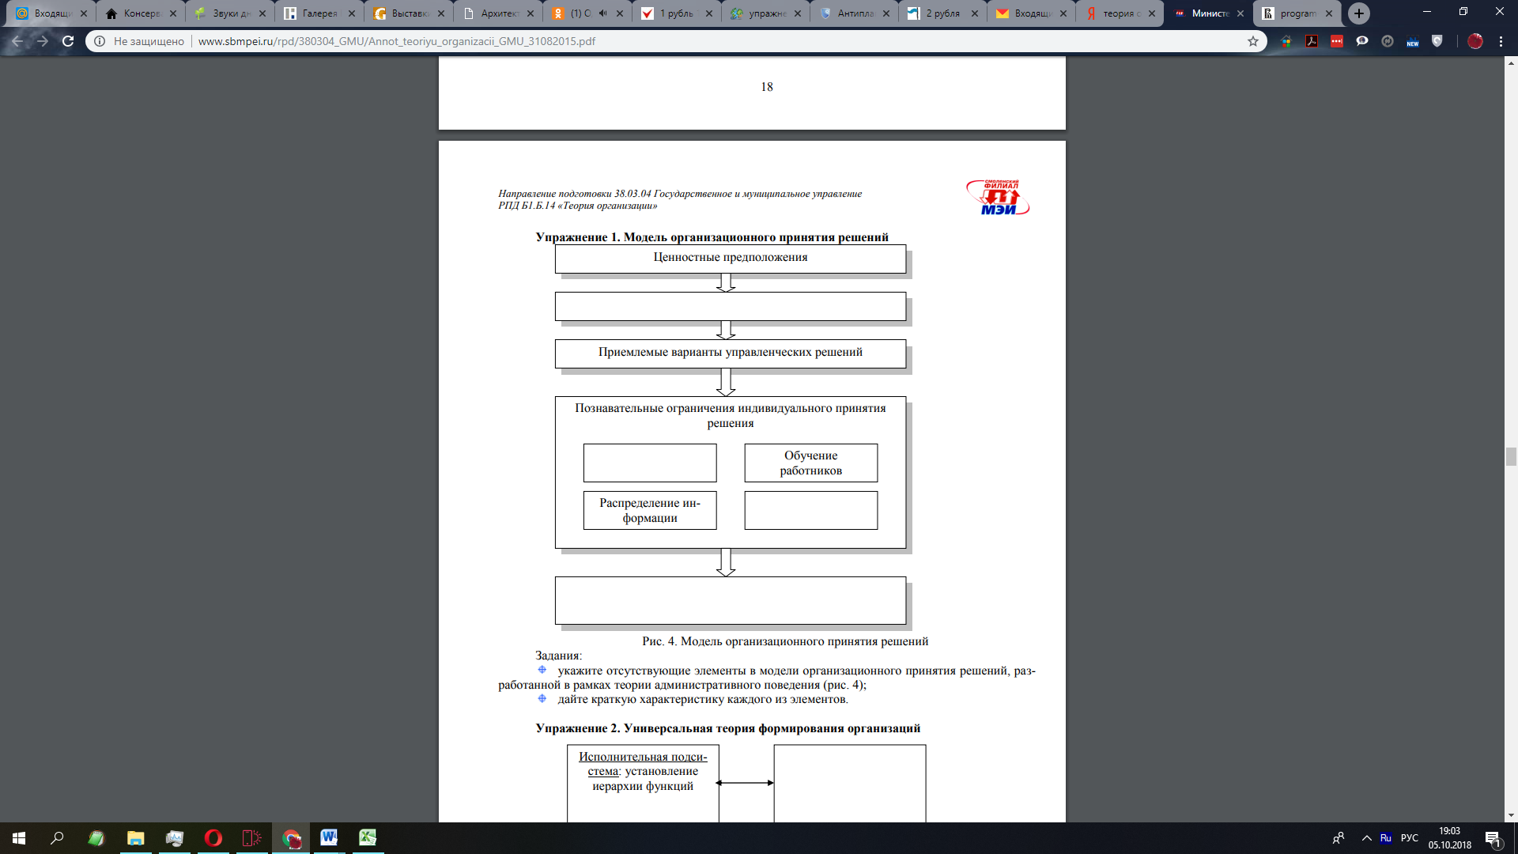

Рис. 1. Модель организационного принятия решений

Задания: укажите отсутствующие элементы в модели организационного принятия решений, разработанной в рамках теории административного поведения (рис. 1); дайте краткую характеристику каждого из элементов.

**Практическое задание 2. Универсальная теория формирования организаций.**

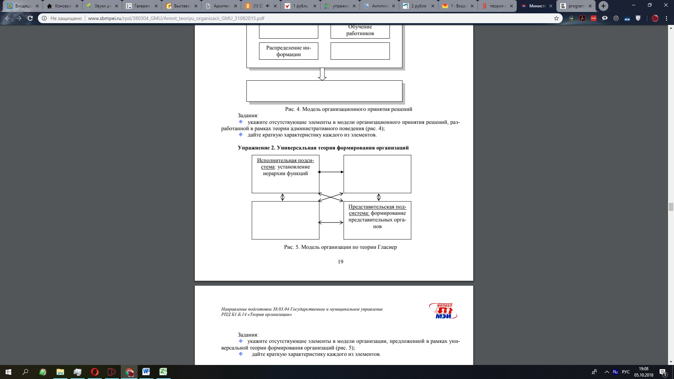

Рис. 2. Модель организации по теории Гласиер

Задания: укажите отсутствующие элементы в модели организации, предложенной в рамках универсальной теории формирования организаций (рис. 2); дайте краткую характеристику каждого из элементов.

**Практическое задание 3. Тенденция развития организационных структур**

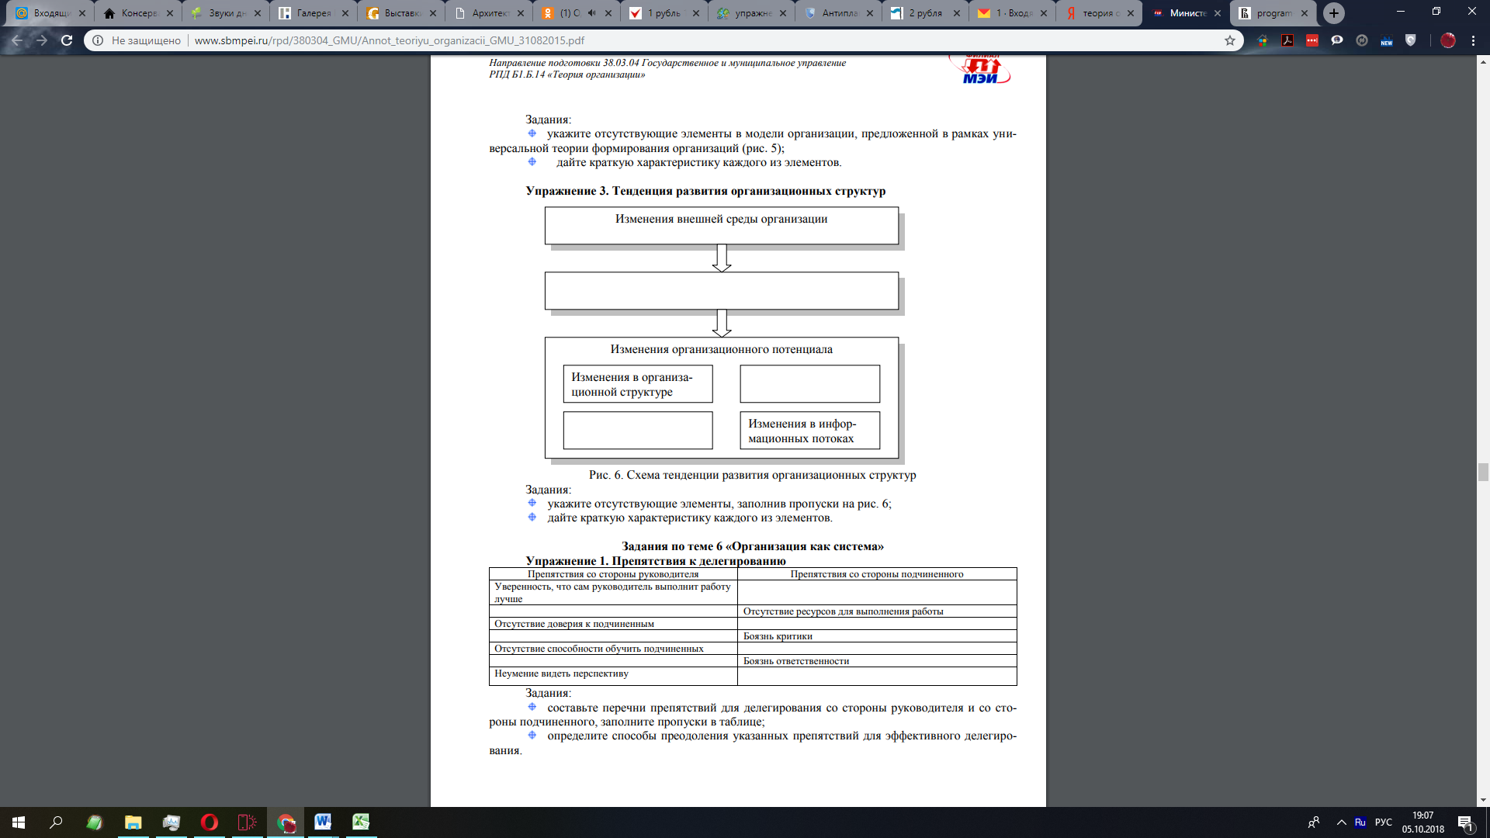

Рис. 3. Схема тенденции развития организационных структур

Задания: укажите отсутствующие элементы, заполнив пропуски на рис. 3; дайте краткую характеристику каждого из элементов.

**Практическое задание 4. Препятствия к делегированию**

Задания: составьте перечни препятствий для делегирования со стороны руководителя и со стороны подчиненного, заполните пропуски в таблице; определите способы преодоления указанных препятствий для эффективного делегирования.

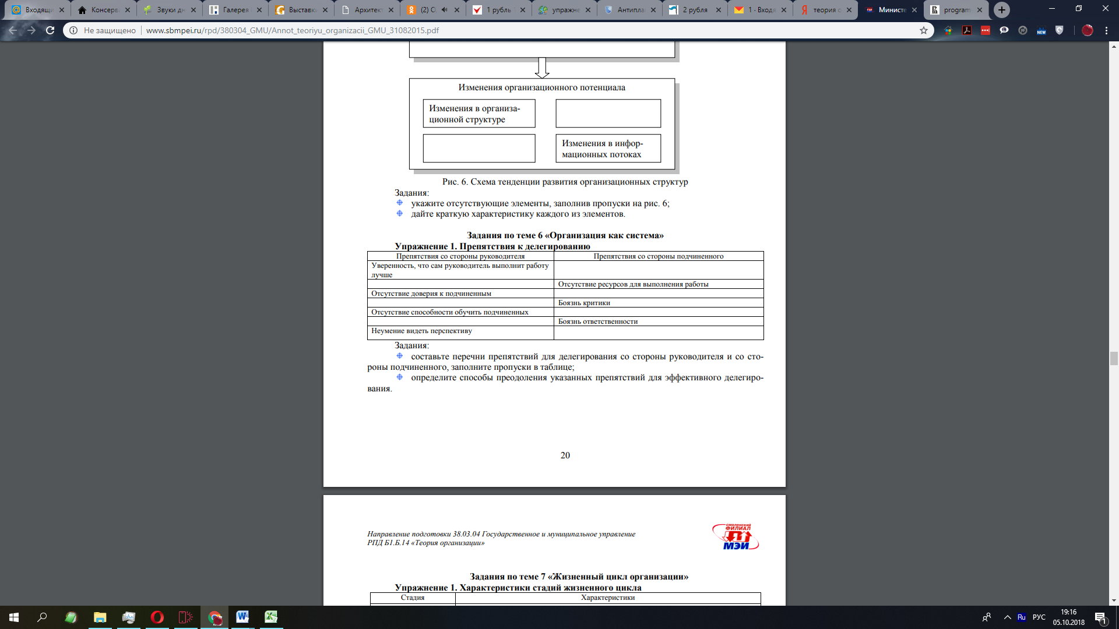

**Практическое задание 5. Дивизиональная структура организации, ориентированная на различные виды продукции**

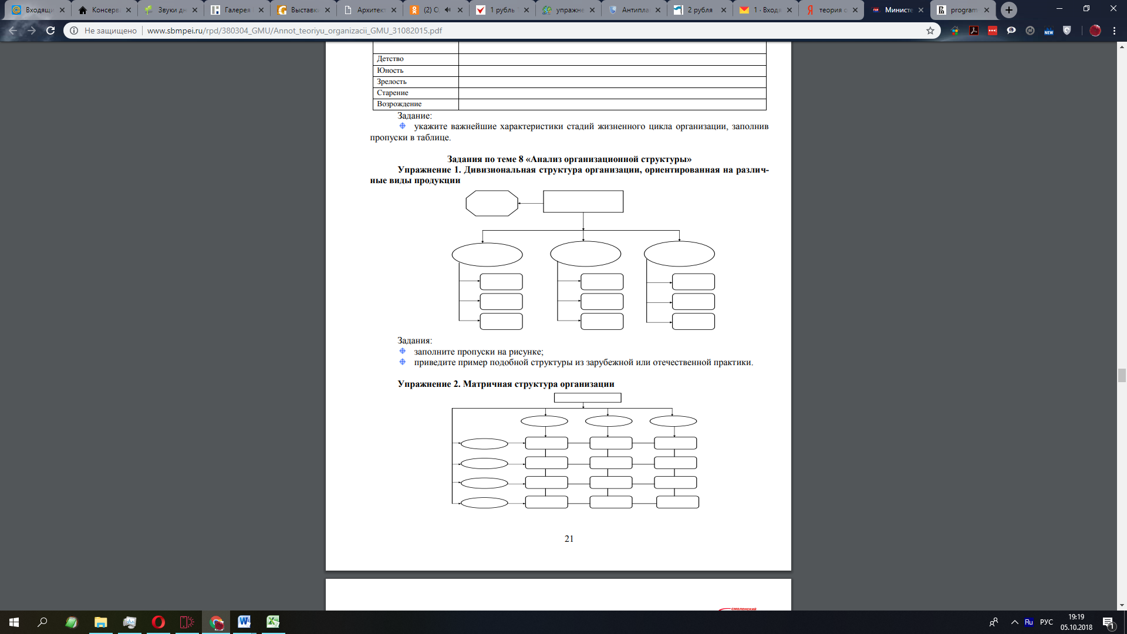

Задания: заполните пропуски на рисунке; приведите пример подобной структуры из зарубежной или отечественной практики.

1. Объектом теории организации являются:

a) любые процессы, происходящие в социально-экономических системах;

б) процессы организации людей, происходящие в социально-экономических системах;

в) регулируемые и самоорганизующиеся процессы, обуславливающие взаимодействие людей;

г) процессы, обуславливающие взаимодействие людей по поводу совместной деятельности.

2. Предметом теории организации являются:

a) организационные отношения между людьми и организациями;

б) организующие и дезорганизующие действия и процессы;

в) связи между людьми и организациями;

г) действия и процессы между людьми и организациями.

3. Основные функции теории организации – это:

a) управляющая, планирующая, стимулирующая и учитывающая;

б) познавательная, методологическая, рационально организующая и прогностическая;

в) целеполагающая, планирующая, мотивирующая и стимулирующая;

г) познавательная, целеполагающая, методологическая и стимулирующая.

4. Кто из древнегреческих мыслителей был автором законов о наилучшем устройстве человеческого общества, за что и был казнен:

a) Пифагор;

б) Гераклит;

в) Сократ;

г) Платон?

5. Субъектами организации являются:

a) человек, группа людей, другая организация;

б) общественная организация, политическая партия;

в) политическая и экономическая ситуация;

г) общая сложившаяся ситуация.

6. Объектами самоорганизации являются:

a) люди, ресурсы, отношения, процессы;

б) люди и ресурсы;

в) люди и отношения между ними;

г) люди и процессы.

7. Важнейшие признаки организации:

a) регистрация в государственных органах;

б) наличие учредителей и финансовой деятельности;

в) наличие не менее двух человек и общей цели;

г) переработка ресурсов в конечный продукт.

8. Границами организации не могут быть:

a) физические ограничения;

б) климатические ограничения;

в) идеологические ограничения;

г) религиозные ограничения.

9. Влияние организации на другие организации проявляется через:

a) воспитание;

б) социализацию;

в) формирование правовых и договорных взаимоотношений;

г) формирование точек зрения и системы ценностей.

10. Система – это совокупность элементов, целостные свойства которой определяются:

a) суммой свойств всех элементов;

б) свойствами элементов и связей между ними;

в) структурой элементов;

г) иерархией элементов и связями между ними.

**Приложение 2**

**Оценочные средства для проведения промежуточной аттестации**

**а) Планируемые результаты обучения и оценочные средства для проведения промежуточной аттестации:**

| Структурный элемент  компетенции | | Планируемые результаты обучения | Оценочные средства | |
| --- | --- | --- | --- | --- |
| **ОК - 2** – готовность действовать в нестандартных ситуациях, нести социальную и этическую ответственность за принятые решения. | | | | |
| Знать | | - основы социальной и этической ответственности | Теоретические вопросы к экзамену:   1. Организация: деятельность (действие) или организм (форма). 2. Организация в организаторской мысли. 3. Организация как объект менеджмента. 4. Организаторская мысль и теория организации. 5. Научное управление организацией. 6. Административная теория организации. 7. Бюрократическая теория организации. 8. Неоклассическая школа. 9. Школа человеческих отношений. 10. Школа поведенческих наук. | |
| Уметь | | - нести социальную и этическую ответственность за принятые решения | Ситуация 1: предоставление скидок в компании «Стройматериалы» Компания «Стройматериалы» являлась известной торгово-промышленной компанией в сфере строительных материалов. Компания насчитывала в своей структуре двадцать филиалов по всей стране. Основным направлением в сфере продаж являлась оптовая продажа строительных материалов и снабжение ими строительных организаций. Структура системы продаж выглядела следующим образом. Директору по маркетингу подчинялись два зональных менеджера, ответственных за продажи на юге и севере страны. Каждому зональному менеджеру были подчинены руководители десяти филиалов в различных регионах. Каждому руководителю филиала подчинялись от трех до пятнадцати торговых представителей в отдельном регионе, в зависимости от размера филиала. Каждый торговый представитель имел право предоставлять скидку покупателям в размере до 3%, руководитель филиала – до 5%, зональный менеджер – до 8%. В случае необходимости решение об увеличении скидки принималось директором по маркетингу. Во время кризиса после дефолта директор по маркетингу принял решение, что все предложения об уменьшении цены должны представляться ему для утверждения. Это объяснялось необходимостью принятия жестких мер экономии во время кризиса. Данное решение привело к следующим последствиям. Когда во время переговоров обсуждалась цена, торговый представитель не называл окончательную цену и говорил о необходимости согласования цены с руководством. После переговоров он отправлял по факсу срочное сообщение с подробным описанием обстоятельств сделки для возможно более скорого утверждения директором. Запросы о скидках поступали директору по маркетингу большим потоком. Ему часто приходилось выезжать в командировки, и запросы от представителей стали скапливаться у него на столе. В запросах упоминались имена кли ентов, которых он никогда не знал, приводились доводы для скидки, которые казались ему неубедительными. На анализ ситуации и принятие решения у директора по маркетингу уходило еще некоторое время. После принятия решения оно проходило через зональных менеджеров и руководителей филиалов пока не попадало к торговому представителю. Тогда торговый представитель связывался с клиентом, чтобы сообщить окончательное решение о цене. Но часто он слышал в ответ: «Увы, слишком поздно, мы нашли другого поставщика». Такое положение не замедлило сказаться на выполнении плана по продажам. Когда квартальные отчеты о продажах поступили директору по маркетингу, он был крайне возмущен невыполнением плановых показателей по зонам и филиалам. Он посчитал главной причиной неумение торговых представителей вести переговоры и производить продажи. Тогда он подготовил соответствующее распоряжение об обучении торговых представителей эффективным продажам. Однако система предоставления скидок клиентам осталась прежней.  Задания: определите проблему, с которой столкнулась данная компания; оцените степень централизации в компании до кризиса и после; предложите меры по выходу из создавшейся ситуации и оцените их с точки зрения централизации. | |
| Владеть | | - готовностью действовать в нестандартных ситуациях | Практические задания:  проводятся в форме семинара по обобщению и углублению знаний понятийно-категориального аппарата дисциплины с элементами дискуссии. | |
| **ОПК – 10 –**владением методами и программными средствами обработки деловой информации, анализа деятельности и управления персоналом, способностью взаимодействовать со службами информационных технологий и эффективно использовать корпоративные информационные системы. | | | | |
| Знать | | - основы обработки деловой информации | Теоретические вопросы к экзамену:  1. Школа принятия решений в теории организации.  2. Системный подход к теории организации.  3. Интеграционный подход к теории организации.  4. Ситуационный подход к теории организации.  5. Подход организационного развития к теории организации.  6. Системность организации. Исследование систем.  7. Функционирование организации как системы.  8. Организация и организационные отношения.  9. Системный анализ функционирования организации.  10. Общие, динамические, основополагающие законы организации. | |
| Уметь | | - использовать корпоративные информационные системы | «Анализ организационной структуры» Ситуация: диапазон контроля В отделе работало семь человек: один начальник и шесть его подчиненных. Через некоторое время число выполняемых функций в отделе значительно увеличилось, объем работы также возрос. Руководство организации приняло решение об увеличении штатной численности отдела путем добавления одной должности заместителя начальника отдела и трех должностей рядовых работников.  Задания: нарисуйте схему организационной структуры отдела до увеличения штатной численности и определите диапазон контроля начальника отдела; нарисуйте схему организационной структуры отдела после увеличения штатной численности; определите диапазоны контроля начальника отдела и его заместителя, сравните полученные значения; нарисуйте схему организационной структуры отдела после увеличения штатной численности так, чтобы диапазон контроля начальника отдела был не больше диапазона контроля его заместителя. | |
| Владеть | | - навыками взаимодействия со службами информационных технологий | «Анализ организационной структуры» Ситуация: устаревшая структура Джек Харви занимает должность в отделе корпоративного планирования крупной компании, ведущей бизнес в области высоких технологий. Хотя большую часть времени он посвящает долгосрочному стратегическому планированию, он был также включен в рабочую группу по реорганизации компании. Президент компании и совет директоров озабочены тем, что их компания теряет положение на рынке из-за своей устаревшей структуры. Будучи экспертом по планированию, Джек убедил рабочую группу, что прежде всего необходимо точно определить, какой тип структуры они имеют на сегодня, затем проанализировать внешние условия, в которых компания работает теперь и будет работать в будущем, а затем уже разрабатывать соответствующую организационную структуру. На первом этапе группа обнаружила, что компания построена по классической бюрократической модели. На втором этапе выяснилось, что компании предстоит участвовать в конкуренции в высоко динамичной, быстро растущей и крайне неопределенной внешней среде, которая требует от нее большой гибкости и умения откликаться на изменения.  1. Какой тип или типы организационных схем, по вашему мнению, должна рекомендовать рабочая группа на третьем, заключительном, этапе своей деятельности?  2. Объясните, как теория систем, экологический, информационный и ситуационный подходы могут помочь в решении данной проблемы.  3. Считаете ли вы, что Джек внес правильные предложения относительно порядка работы над заданием? Какие проблемы могут возникнуть в качестве побочного эффекта при внедрении тех рекомендаций, которые вы предложили при ответе на первый вопрос? | |
| **ОПК – 12 –** умением разрабатывать и применять методы и инструменты проведения исследований в системе управления персоналом и проводить анализ их результатов. | | | | |
| Знать | | - основы проведения исследований в системе управления персоналом | Теоретические вопросы к экзамену:  1. Системность организации. Исследование систем.  2. Функционирование организации как системы.  3. Организация и организационные отношения.  4. Системный анализ функционирования организации.  5. Общие, динамические, основополагающие законы организации.  6. Частные, статические законы организации.  7. Система принципов функционирования организации.  8. Жизненный цикл организации  9. Организационные изменения и развитие организации.  10. Понятие проектирования организационных систем. | |
| Уметь | | - разрабатывать инструменты и методы проведения исследований в системе управления персоналом | Участие в обсуждениях вопросов по основным направлениям теории организации и организационного проектирования на семинарских занятиях. | |
| Владеть | | - навыками анализа результатов исследований в системе управления персоналом | Участие в обсуждениях вопросов по основным направлениям теории организации и организационного проектирования на семинарских занятиях. | |
| **ПК – 1 –**умением разрабатывать философию и концепцию управления персоналом, кадровую и социальную политику, стратегию управления персоналом организации в соответствии со стратегическими планами организации и владением навыками их внедрения и реализации. | | | | |
| Знать | *-* основы философии и концепции управления персоналом | | | Теоретические вопросы к экзамену:  1. Методология проектирования организационных систем.  2. Процесс проектирования организационных систем.  3. Оценка методологии и эффективности проектирования организационных систем  4. Принципы построения организационных структур управления.  5. Критерии классификации организационных структур управления.  6. Анализ типов организаций в зависимости от критериев классификации.  7. Организация как компонент системы рыночных институтов экономики.  8. Организации как рыночный институт.  9. Институциональные теории организации  10. Хозяйственная организация. |
| Уметь | - разрабатывать кадровую и социальную политику | | | Участие в обсуждениях вопросов по основным направлениям теории организации и организационного проектирования на семинарских занятиях. |
| Владеть | - навыками внедрения и реализации стратегии управления персоналом | | | Участие в обсуждениях вопросов по основным направлениям теории организации и организационного проектирования на семинарских занятиях. |
| **ПК – 3 –**умением разрабатывать и внедрять политику привлечения, подбора и отбора конкурентоспособного персонала. | | | | |
| Знать | | **-** основы привлечения, подбора и отбора конкурентоспособного персонала | Теоретические вопросы к экзамену:  1. Методология классификации организаций.  2. Современные организационно-правовые формы организаций.  3. Организационные формы в международном бизнесе.  4. Понятие социальной организации.  5. Социальная ответственность организации.  6. Понятие организационной культуры.  7. Экономическое значение организационной культуры.  8. Организация как компонент системы рыночных институтов экономики.  9. Организация как система управленческих процессов.  10.Общая концепция процессов управления организацией. | |
| Уметь | | **-** разрабатывать и внедрять политику привлечения, подбора и отбора конкурентоспособного персонала | Разработать план по привлечению, подбора и отбора конкурентоспособного персонала (на примере конкретной организации). | |
| Владеть | | **-** навыками привлечения, подбора и отбора конкурентоспособного персонала | Участие в обсуждениях вопросов по основным направлениям теории организации и организационного проектирования на семинарских занятиях. | |
| **ПК – 9** – способностью разрабатывать программы первоочередных мер по созданию комфортных условий труда в организации, оптимальные режимы труда и отдыха, обеспечения безопасности для различных категорий персонала организации. | | | | |
| Знать | | - основы создания комфортных условий труда в организации | Теоретические вопросы к экзамену:  1. Управленческая деятельность организации в действии.  2. Процедуры механизма управления организацией.  3.Организация как система функций управления.  4. Понятие функции управления. Подходы к классификации функций управления. 5.Координация деятельности организации.  6.Взаимосвязанность общих функций управления.  7.Функция координации деятельности организации.  8.Организация как функция управления.  9.Понятие и методика исследования функции организации.  10.Организующая система управления. Общий механизм принятия управленческого решения. | |
| Уметь | | - разрабатывать оптимальные режимы труда и отдыха | Разработать программу первоочередных мер по созданию комфортных условий труда в организации, оптимальных режимов труда и отдыха, обеспечения безопасности для различных категорий персонала организации (на примере конкретной организации). | |
| Владеть | | - навыками обеспечения безопасности для различных категорий персонала организации | Участие в обсуждениях вопросов по основным направлениям теории организации и организационного проектирования на семинарских занятиях. | |

**б) Порядок проведения промежуточной аттестации, показатели и критерии оценивания:**

Промежуточная аттестация проводится в форме экзамена по вопросам, охватывающие теоретические основы дисциплины «Теория организации и организационного проектирования».

Защита практических работ проводится непосредственно на практических занятиях. Показатели и критерии оценивания экзамена:

– на оценку «отлично» (5 баллов) – обучающийся демонстрирует высокий уровень сформированности компетенций, всестороннее, систематическое и глубокое знание учебного материала, свободно выполняет практические задания, свободно оперирует знаниями, умениями, применяет их в ситуациях повышенной сложности.

– на оценку «хорошо» (4 балла) – обучающийся демонстрирует средний уровень сформированности компетенций: основные знания, умения освоены, но допускаются незначительные ошибки, неточности, затруднения при аналитических операциях, переносе знаний и умений на новые, нестандартные ситуации.

– на оценку «удовлетворительно» (3 балла) – обучающийся демонстрирует пороговый уровень сформированности компетенций: в ходе контрольных мероприятий допускаются ошибки, проявляется отсутствие отдельных знаний, умений, навыков, обучающийся испытывает значительные затруднения при оперировании знаниями и умениями при их переносе на новые ситуации.

– на оценку «неудовлетворительно» (2 балла) – обучающийся демонстрирует знания не более 20% теоретического материала, допускает существенные ошибки, не может показать интеллектуальные навыки решения простых задач.

– на оценку «неудовлетворительно» (1 балл) – обучающийся не может показать знания на уровне воспроизведения и объяснения информации, не может показать интеллектуальные навыки решения простых задач.

**Приложение 3**

**Методические рекомендации по составлению конспекта лекции**

В процессе выполнения самостоятельной работы студенты должны научиться фиксировать информацию в виде записей в тетрадях, работать с письменными текстами, самостоятельно извлекая из них полезные сведения и оформляя их в виде тезисов, конспектов, систематизировать информацию в виде заполнения таблиц, составления схем. Важно научиться выделять главные мысли в лекции преподавателя либо в письменном тексте; анализировать явления; определять свою позицию к полученным на занятиях сведениям, четко формулировать ее; аргументировать свою точку зрения: высказывать оценочные суждения; осуществлять самоанализ. Необходимо учиться раскрывать содержание изучаемой проблемы в монологической речи.

**Конспект лекции.** Смысл присутствия студента на лекции заключает во включении его в активный процесс слушания, понимания и осмысления материала, подготовленного преподавателем. Этому способствует конспективная запись полученной информации, с помощью которой в дальнейшем можно восстановить основное содержание прослушанной лекции.

Для успешного выполнения этой работы советуем:

- подготовить отдельные тетради для каждого предмета. Запись в них лучше вести на одной стороне листа, чтобы позднее на чистой странице записать дополнения, уточнения, замечания, а также собственные мысли. С помощью разноцветных ручек или фломастеров можно будет выделить заголовки, разделы, термины и т.д.

- не записывать подряд все, что говорит лектор. Старайтесь вначале выслушать и понять материал, а затем уже зафиксировать его, не упуская основных положений и выводов. Сохраняйте логику изложения. Обратите внимание на необходимость точной записи определений и понятий.

- оставить место на странице свободным, если не успели осмыслить и за-писать часть информации. По окончанию занятия с помощью однокурсников, преподавателя или учебника вы сможете восстановить упущенное.

- уделять внимание грамотному оформлению записей. Научитесь графически ясно и удобно располагать текст: вычленять абзацы, подчеркивать главные мысли, ключевые слова, помешать выводы в рамки и т.д. Немаловажное значение имеет и четкая структура лекции, в которую входит план, логически выстроенная конструкция освещения каждого пункта плана с аргументами и доказательствами, разъяснениями и примерами, а также список литературы по теме.

- научиться писать разборчиво и быстро. Чтобы в дальнейшем не тратить время на расшифровку собственных записей, следите за аккуратностью почерка, не экономьте бумагу за счет уплотнения текста. Конспектируя, пользуйтесь общепринятыми сокращениями слов и условными знаками, если есть необходимость, то при-думайте собственные сокращения.

- уметь быстро и четко переносить в тетрадь графические рисунки и таблицы. Для этих целей приготовьте прозрачную линейку, карандаш и резинку. Старайтесь как можно точнее скопировать изображение с доски. Если наглядный материал трудно воспроизводим в условиях лекции, то сделайте его словесное описание с обобщающими выводами.

- просмотреть свои записи после окончания лекции. Подчеркните и отметьте разными цветами фломастера важные моменты в записях. Исправьте неточности, внесите необходимые дополнения.